Муниципальное общеобразовательное учреждение «Средняя общеобразовательная школа с.Волжское»

Урок в 9 классе по теме:

«МЕТАЛЛЫ В ОРГАНИЗМЕ ЧЕЛОВЕКА»

Учитель: Ргакбаева Б.Г.

2014-2015 учебный год

Цели урока: расширить и углубить знания о роли металлов в организме человека, показать разнообразие их свойств и значение в жизнедеятельности человека; прививать навыки самостоятельной работы, учить четко и грамотно выражать свои мысли, максимально использовать знания, полученные при изучении других предметов – биологии, литературы, музыки, географии, математики ( устанавливать межпредметные связи).
Девиз урока: «Мощь и сила науки - во множестве фактов, цель- в обобщении этого множества» ( Д.И.Менделеев.)
Ход урока
Каково происхождение слова «металл»? Откуда оно пришло к нам?
В одной из пьес А.И. Островского изображена купчиха, которая больше всего боится страшных слов, таких, как металл. Она очень удивилась бы, откройся ей происхождение этих роковых речений. Греческое слово металлон имело значение «земляные работы, раскопки», а позднее стало означать «шахта, рудник, руда». В латинском языке слово металлум получило значение «руда и выплавляемый из нее металл перекочевало в Россию.
? Какое место занимают металлы в Периодической системе химических элементов Д.И.Менделеева?
? Каковы особенности строения их атомов?
Организуем работу со схемой «Общая характеристика металлов». Одни учащийся рассказывает у доски о положении металлов в Периодической системе химических элементов Д.И. Менделеева, затем двое учащихся – об особенностях строения их атомов.
Общая характеристика металлов
Металлы – химические элементы
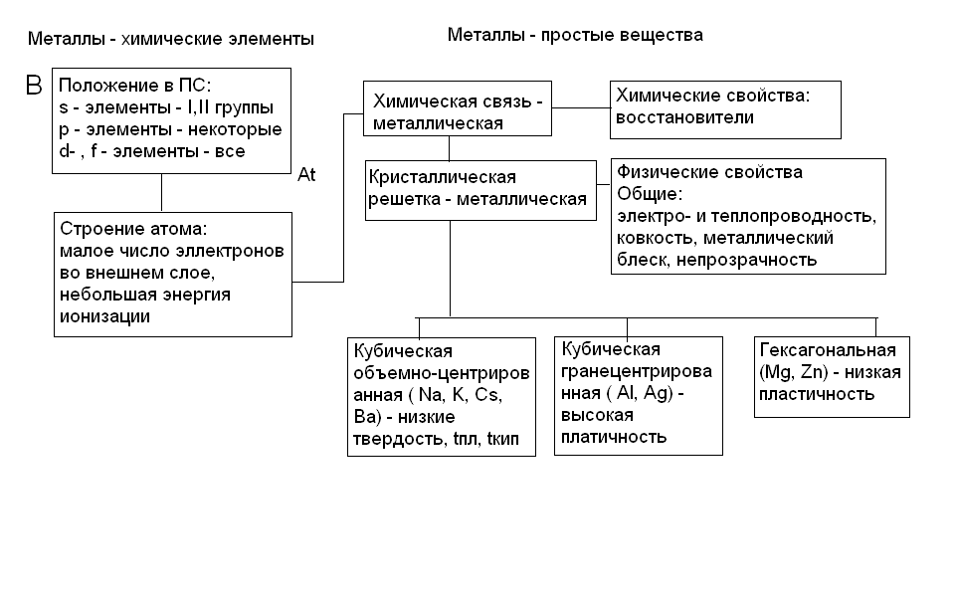? Применяются ли чистые металлы в быту?
? В каком виде применяются металлы? ( В виде сплавов.)

Заслушиваем рассказы учащихся о сплавах.
В организме человека находятся 81 химический элемент из 92 встречающихся в природе. Человеческий организм – сложная химическая лаборатория. Трудно себе представить, но ежедневно наше самочувствие, настроение и даже аппетит могут зависеть от минеральных веществ. Без них бесполезными оказываются витамины, невозможны синтез и распад белков, жиров и углеводов.
Рассматриваем биологическую роль некоторых металлов в организме человека.
Золото
Средневековые алхимики считали золото совершенством, а остальные металлы - ошибкой в акте творения и, как известно, прикладывали большие усилия для ликвидации этой ошибки. Идею введения золота в медицинскую практику приписывают Парацельсу, который провозгласил, что целью химии должно быть не превращение металлов в золото, а приготовление лекарств. Лекарственные препараты из золота и его соединений пытались применить при многих заболеваниях. Им лечили проказу, волчанку, туберкулез. У людей, чувствительных к золоту, оно может вызвать нарушение состава крови, реакцию со стороны посек, печени, влиять на настроение, рост зубов, волос.
Медь
В человеческом организме наибольшее количество меди содержится в мозге и печени, и одно это обстоятельство указывает на ее важность в жизнедеятельности. Обнаружено, что при болях повышается концентрация меди в крови и спинномозговой жидкости. В Сирии и Египте новорожденным для профилактики рахита и эпилепсии надевают медные браслеты.
Алюминий
Алюминиевую посуды называет посудой бедняков, так как этот металл способствует развитию старческого атеросклероза. При приготовлении пищи в такой посуде алюминий частично переходит в организм, где и накапливается.

Демонстрируем лежащие на столе муляжи фруктов и овощей. Эти плоды связаны с темой урока – в них есть металлы. Например, чеснок – единственный продукт питания, содержащий германий, от которого зависит крепость кровеносных сосудов. Кукуруза содержит золото, обеспечивающее работу нервной системы.
? Какой элемент содержится в яблоках? (Железо)
? Какова его биологическая роль? (В организме содержится 3 г железа, из них 2 г – в крови. Железо входит в состав гемоглобина. Недостаток содержание железа приводит к головной боли, быстрой утомляемости.)
Академик Ферсман говорил, что железо – не только основа всего мира, самый главный металл окружающей нас природы. Оно основа культуры и промышленности. Оно орудие войны и мирного труда, и во всей таблице Менделеева невозможно найти другой такой элемент, который был бы так связан с прошлыми, настоящими и будущими судьбами человечества.
Чтобы закрепить знания учащихся о роли металлов в организме человека, организуем работу с таблицей, в которой отражены биологическая роль металлов и их токсическое действие.
? К чему может привести избыток ионов натрия? солей магния?
? В Интернете появилось сообщение, что у студентки Пекинского университета внезапно начались головокружения, сильные кишечные спазмы, жгучие боли в ладонях и ступнях. Затем у нее прядями стали выпадать волосы. Родители срочно отправили ее в больницу, но девушка погрузилась в кому. По мнению врачей, головокружения и боли в ладонях и ступнях, а также в суставах указывали на серьезное невралгическое расстройство. Однако пункция позвоночника не выявила никаких отклонений. Анализы на отравление мышьяком и свинцом также оказались отрицательными. Действие какого металла на организм человека связано с выпадением волос? (Таллия.)
? Что произойдет с организмом при действии на него цинка?
? Какие последствия для человеческого организма может иметь удаление из него всех металлов?

Затем учащиеся проводят лабораторный опыт, цель которого - экспериментально доказать действие солей некоторых металлов на белок. Они смешивают белок с растворами щелочи и медного купороса и наблюдают выпадение фиолетового осадка. Делают вывод о разрушении белка.
Мы часто говорим об охране растений, животных. А надо ли охранять человека?
Человек – он ведь тоже природа.
Он ведь тоже закат и восход.
И четыре в нем времени года.
И особый в нем музыки ход.
И особое таинство цвета,
То с жестоким, то с добрым огнем.
Человек – он зима. Или лето.
Или осень. С грозой и дождем.
Все вместил в себя – версты и время,
И от атомных бурь он ослеп.
Человек – он и почва, и семя.
И сорняк среди поля. И хлеб.
И какая в нем брезжит погода?
Сколько в нем одиночества? Встреч?
Человек – он ведь тоже природа…
Так давайте природу беречь!
С. Островой
Делаем вывод об огромной роли металлов в организме человека и природе. Для проверки знаний, полученных на этом уроке, предлагаем учащимся тесты.
В а р и а н т I
- МЕТАЛЛИЧЕСКИЕ СВОЙСТВА В РЯДУ ЭЛЕМЕНТОВ Be, Mg, Ca, Sr, Ba
a) не изменяются
б) ослабевают
в) усиливаются
г) изменяются периодически
2. В САМОРОДНОМ СОСТОЯНИИ ВСТРЕЧАЕТСЯ В ПРИРОДЕ
а) алюминий в) хром
б) медь г) магний
3. СТАЛЬ – ЭТО СПЛАВ
а) марганца с хлором
б) никеля с кремнием
в) фосфора с серой
г) железа с углеродом
4. РЕАГИРУЕТ С ВОДОЙ ПРИ КОМНАТНОЙ ТЕМПЕРАТУРЕ
а) железо в) медь
б) цинк г) кальций
5. РЕАГИРУЮТ БЕЛКОВЫЙ И УГЛЕРОДНЫЙ ОБМЕН, ВЛИЯЮТ НА ПРОЦЕСС ФОТОСИНТЕЗА И РОСТ РАСТЕНИЙ ИОНЫ
а) железа в) лития
б) магния г) калия
В а р и а н т II
- МЕТАЛЛИЧЕСКИЕ СВОЙСТВА В РЯДУ ЭЛЕМЕНТОВ Si, Al, Mg, Na
а) не изменяются
б) ослабевают
в) усиливаются
г) изменяются периодически
2. ШИРОКО ИСПОЛЬЗУЕТСЯ В ЭЛЕКТРОТЕХНИКЕ
а) железо в) литий
б) медь г) кальций
3. НЕ РЕАГИРУЕТ С ВОДОЙ ДАЖЕ ПРИ НАГРЕВАНИИ
а) магний в) железо
б) цинк г) медь
4. БРОНЗА – ЭТО СПЛАВ
а) цинка с оловом
б) алюминия с марганцем
в) железа с фосфором
г) меди с оловом
5. ПРОЯВЛЯЮТ АНТИСЕПТИЧЕСКОЕ И СОСУДО-РАСШИРЯЮЩЕЕ ДЕЙСТВИЕ В ОРГАНИЗМЕ ЧЕЛОВЕКА, ПОНИЖАЮТ АРТЕРИАЛЬНОЕ ДАВЛЕНИЕ СОЛИ
а) кальция в) магния
б) стронция г) алюминия

Выставляем отметки. Предлагаем учащимся домашнее задание.

